DEMO

- 故事简介
在一个混乱的次元，各种时代的事物共存在一起，所以有时会各种乱入。在这片大陆上总共有5个城堡。而XX城堡所处位置是一个最尴尬的位置，在正中间，时不时会发生一些事情。
XX城有一个孩子，叫lali，因为XX城地理位置特殊，所以只有他爸这么一个骑士敢去守着，他看lali无聊，就教他学武器，以便以后接替他的位置，lali用学剑，胡乱甩结果插到自己的小PP，第二年，他使用学长枪，胡乱甩结果还是插到自己的小PP，第三年，他学弩，射得挺准，他爸赞了他，他自信回头，结果走火，还是射到自己的小PP。他爸骂了他，所以他对自己说，他再也不学武器了，哭着拿着盾牌就冲出去离家出走了，然后说我会回来的。
序章
有一天，YY族的族长睡醒后发现自己的老婆不见了，发现自己床头有一封信，信上写着：老公，我要去XX城找他们的国王。族长想歪了，以为自己老婆红杏出墙。立马召集自己的族人，去攻打XX城。此时在郊区的lali觉得自己修行够了，是时候回城了。回到城里刚好碰到YY族正在攻打XX城，看到lali他爸正在守城，中了几箭，他立马冲上前，站在他爸前面，从背后拿出盾牌。回头对他爸说：“爸，我回来了。”战斗开始

剧情表现方面：
- 游戏开始前会播放插画的形式简单介绍一下剧情，然后正式进入游戏。
- Boss出现时会有与boss的对话。然后boss特写。
- Boss死亡会有对话。

- 核心玩法
特色，主角只能防守，没有真正意义上的主动攻击。地图随机，道具各种组合叠加。

- 控制
移动：WASD，
盾牌方向：J键正转，L键逆转
盾牌技能:K，
道具切换：Q左切，E右切
道具使用:R
对话：F

（2）游戏胜利
敌人会数波进攻，成功守下城堡，游戏胜利。

（3）game over
主角死亡或进入城内被破。

（4）伤害判定
1.主角
主角背部及两侧受到攻击。主角生命为零时，游戏结束。主角的生命值单位为心。
- 城墙城门
任何敌方的伤害都会对城墙城门造成伤害，城墙城门生命值为零时，并且敌人通过城墙游戏结束。城门被毁，主角无法购物升级等。智能在黑商那里买东西修复。

- 回合（波）数值策划
5 波怪物潮为一小关，第三波会有小boss。最后一波有BOSS。

- 地形（地形能造成的伤害是很小的。）单位为格 数值策划

普通地形(草地沙地)：顾名思义，普通，在上面行走不会有任何伤害。

水池：每次掉下去掉血（学会天赋技能则可以畅游里面不扣血，敌人有水性也没事）（后期拓展：直到死了5个敌人在里面，水池不能用并全场中毒（瘟疫））

火堆：站在火堆会造成持续伤害。（后期拓展并且每烧死一个单位，火堆会变大，如一开始为1X1格，烧死一人后，1X2格，再烧死一个，2X2格，再烧死一个，2X3格。。。。。。。）

树：能挡攻击和移动。有生命值，消失后会掉落道具，宝箱，金钱，钥匙等。

深坑：掉落直接死亡。

毒沼：经过时中毒。

补兽夹：造成伤害并无法移动数秒

传送门：传送到奖励房间，击杀完怪物则回到原来，并且传送门消失。

- 防御
推：推着怪物，但怪物会挣扎，所以只是弹开。（学会天赋后才能正真的推）。
弹开：根据弹幕的方向和盾牌方向决定最后弹幕弹开的方向
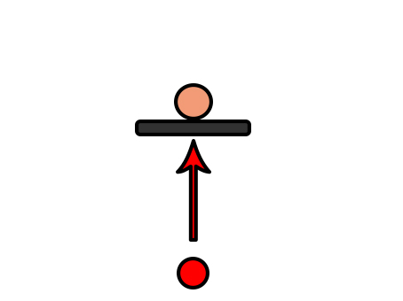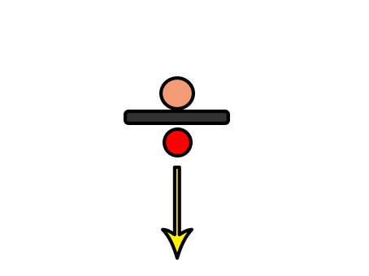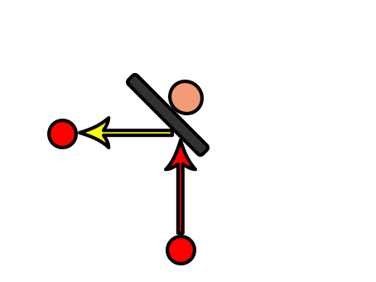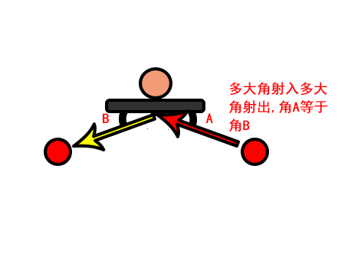

- NPC
城门，黑商，赌摊，医生

- 道具
- 获得途径
（一）打开宝箱有一定几率获得道具。
（二）击杀清理草树，石头，精英怪物或boss有一定几率获得道具。
（三）商店或黑市商人购买。
（四）完成随机任务。

- 类别
分为主动道具，被动道具，药水（统一名称，随机功能，有颜色之分吃后，下次出现会显示功能，如药水（减速）），盾（不可叠加，捡了一个，另一个会自动被切换到地上），恢复道具。
玩家可以走被动道具的盾流，或召唤流。

- 具体（待补充）
被动道具
1 | 放大镜 | 被动道具，盾牌变大。 | 可叠加
2 | 跑鞋 | 被动道具，移动速度增加。 | 可叠加
3 | 肌肉 | 被动道具，增加血上限。 | 可叠加
4 | 环绕 | 被动道具，增加一块围绕角色旋转的盾牌。 | 可叠加
5 | 尖刺 | 被动道具，盾前方长出一根刺，接触敌人造成伤害。 | 可叠加。增加伤害和针的大小
6 | 镜子 | 被动道具，反弹敌人的攻击时向敌方攻击的方向反射相同的飞行道具，如果是近战的话就直接反伤。 | 可叠加。增加伤害
7 | 泥浆 | 被动道具，接触敌人和反弹攻击，敌人有一定的几率减速数秒。 | 可叠加。增加减速
8 | 盾刃 | 被动道具，抵御攻击有一定的几率向四周发射刃击。 | 可叠加，增加刃击大小和伤害
9 | 便携激光炮 | 被动道具，每隔数秒向盾牌前方发射贯穿的光柱 | 可叠加，增加范围和伤害，减CD
10 | 便携加特林 | 被动道具，每隔数秒向盾牌前方突突突，有击退效果。 | 可叠加，增加子弹发射量和伤害，减CD
11 | 电锯 | 被动道具，在角色身上形成一个锯环，接触敌人造成伤害。类似日炎 | 可叠加，增加伤害增加范围
12 | 便携追踪导弹 | 被动道具，每隔数秒向周围发射追踪敌人的导弹有，击退效果。 | 可叠加，增加子弹发射量和伤害，减CD
13
14
主动道具，同个道具可叠加占格
1 | 炮塔 | 主动道具，原地释放召唤一个有生命值的炮塔。 | 一次性，与其对话确定是否升级
2 | 地雷 | 主动道具，原地放置一个地雷，主角自己踩到会受伤。 | 一次性
3 | 炸弹 | 主动道具，向盾牌前方扔出一枚炸弹。会伤到主角 | 一次性
4 | 机器人 | 主动道具，原地召唤一个有生命值的机器人，会移动到周围最近敌人位置打击敌人。 | 一次性与其对话确定是否升级
5 | 城墙护盾 | 主动道具，给百分比护盾 | 一次性，可叠加
6 | 木质城墙 | 主动道具，原地朝盾牌方向召唤一块有生命值的墙，阻挡敌人攻击和所有移动 | 一次性与其对话确定是否升级
7 | 激光炮 | 主动道具，原地召唤一台有生命值的激光炮，每隔数秒向前方发射贯穿的光柱 | 一次性与其对话确定是否升级
8 | 城门激光炮 | 主动道具，使用时城门打开发射激光炮，跟随主角十秒。 | 占用一格
 | 苹果 | 主动道具，恢复少量生命值 | 一次性
 | 西瓜 | 主动道具，恢复中量生命值 | 一次性
 | 鸡腿 | 主动道具，恢复大量生命值 | 一次性
 | 维修机器人 | 主动道具，最近有受伤单位，就维修 | 一次性与其对话确定是否升级
 | 城墙修理工 | 主动道具，维修城墙10秒 | 一次性
药水（随机效果，但吃完就显示功能）
1 |  | 一次性道具，让主角永久变大。 | 可叠加
2 |  | 一次性功能道具，让主角永久变小。 | 可叠加
3 |  | 生命值完全恢复 | 不可叠加
4 |  | 受到一半的伤害 | 不可叠加
5 |  | 移动速度下降 | 不可叠加
6 |  | 移动速度上升 | 不可叠加
7 |  | 中毒十秒 | 不可叠加
8 |  | 减速十秒 | 不可叠加
9 |  | 加生命上限 | 可叠加
10 |  | 减生命上限 | 可叠加
11 |  | 主角唱歌十秒 | 不可叠加
12 |  | 主角放屁十秒 | 不可叠加
13 |  | 醉酒，行动有时能控制有时不能控制随机方向移动 | 不可叠加
14
盾牌（可升级）
 | 名称 | 被动 | 主动（有CD）
1 | 木盾 | 无 | 前方冲撞，击退敌人或撞碎障碍
2 | 钢铁之盾 | 可以抵挡爆炸伤害 | 方冲撞，击退敌人
 | 吨盾 | 无法被击飞，降低移动速度 | 前方冲撞，击退敌人
 | 镜盾 | 可反弹光柱类攻击 | 召唤一个分身，动作与主角相反，n秒后消失。
 | 自然之力 | 每隔数秒随机位置召唤一根树藤攻击敌人，攻击完消失。 | 全屏被树藤禁锢
 | 图腾之盾 | 获得图腾之力，对圆形范围内的友军单位生命恢复，速度加成 | 盾牌插在地上，用拳头攻击（DNF蓝拳？），主动按键为攻击键，(音效：欧拉欧拉欧拉欧拉。。。— —)，攻击力和体型有关。被打会受伤（受到两倍伤害）直到捡起盾牌，进入CD。
 | 回旋标盾 | 无 | 扔出去，再飞回来
 | 冰晶盾 | 在盾牌上附加冰属性，接触敌人和反弹攻击，敌人有一定的几率会被冻结n秒，对boss时间减半。 | 全屏冷冻
 | 大嘴盾 | 接触敌人，有一定几率造成伤害回血，敌人的弹幕，直接吸收不反弹。 | 每秒生命值，朝前方发射魔法弹，再次按主动键停止，进入CD。
 | 引力盾 | 敌人的弹幕，不能直接反弹。 | 按住蓄力，聚合周围的弹幕和可推动的敌人，松开则释放弹幕。
 | 360盾 | 全方位保护 | 圆形扩散冲击波
 | 弹力盾 | 子弹会弹3次
 | 传送盾 |  | 按第一次原地释放一个传送门，走到另外一个地方按第二次在当前地释放第二个传送门，两门联通。进入CD。

- 怪物（不知道什么族，目前用哥布林代替吧）
有仇恨值系统，碰到怪物则会有仇恨值。强一点的怪物直接攻击主角。

怪物
 | 名称 | 属性 | 特性
1 | 小哥布林（刀） | 移速：生命值：攻击力：  可推动 | 会用刀向前戳刺，丢飞刀，飞刀飞行一段距离后掉落消失。
2 | 小哥布林（枪） | 移速：生命值：攻击力：  可推动 | 朝主角方向冲刺一段距离。若主角用盾牌去挡弹开主角。
3 | 小哥布林（弓） | 移速：生命值：攻击力：  可推动 | 朝前方射箭。
4 | 小哥布林（法） | 移速：生命值：攻击力：  可推动 | - 会在主角脚下释放魔法阵，2秒后爆发。  - 发射魔法弹。
5 | 小哥布林（炮车） | 移速：生命值：攻击力：  可推动 | 朝前方发射炮弹，炮弹飞行一段距离后爆炸，若主角用盾牌去挡会造成对主角造成眩晕并弹开主角。
6 | 哥布林祭司 | 移速：生命值：攻击力：  可推动 | 召唤哥布林骷髅
7 | 哥布林巨人 | 移速：生命值：攻击力： | - 跳到空中，主角脚下会有阴影，几秒后落下。无法防御。  - 前方扇形扫击，主角格挡会被扫飞。  - 前方直线蓄力打击，无法防御。
8 | 哥布林副族长 | 移速：生命值：攻击力：  可推动 | - 德玛的转  - 召唤分身两个，朝不同方向冲刺。  - 跳到空中，主角脚下会有阴影，几秒后落下。无法防御。并产生圆形图墙壁。
9 | 哥布林族长座驾形态 | 移速：生命值：攻击力： | - 炮弹扫射。  - 魔法弹朝主角连续发射。
10 | 哥布林族长 | 移速：生命值：攻击力： | - 扇形魔法弹扫射  - 瞬移到主角背后，蓄力扇形扫击。  - 以自己为中心向外发射魔法弹。

地图
如果城和城门占了四边形的一边，怪物出生域会在另外三条边。最后一波boss一出场触发对话。然后放出boss特写图，如：
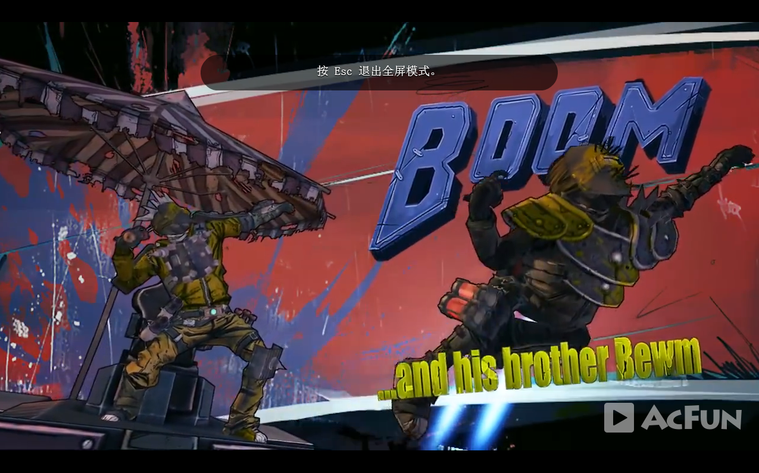

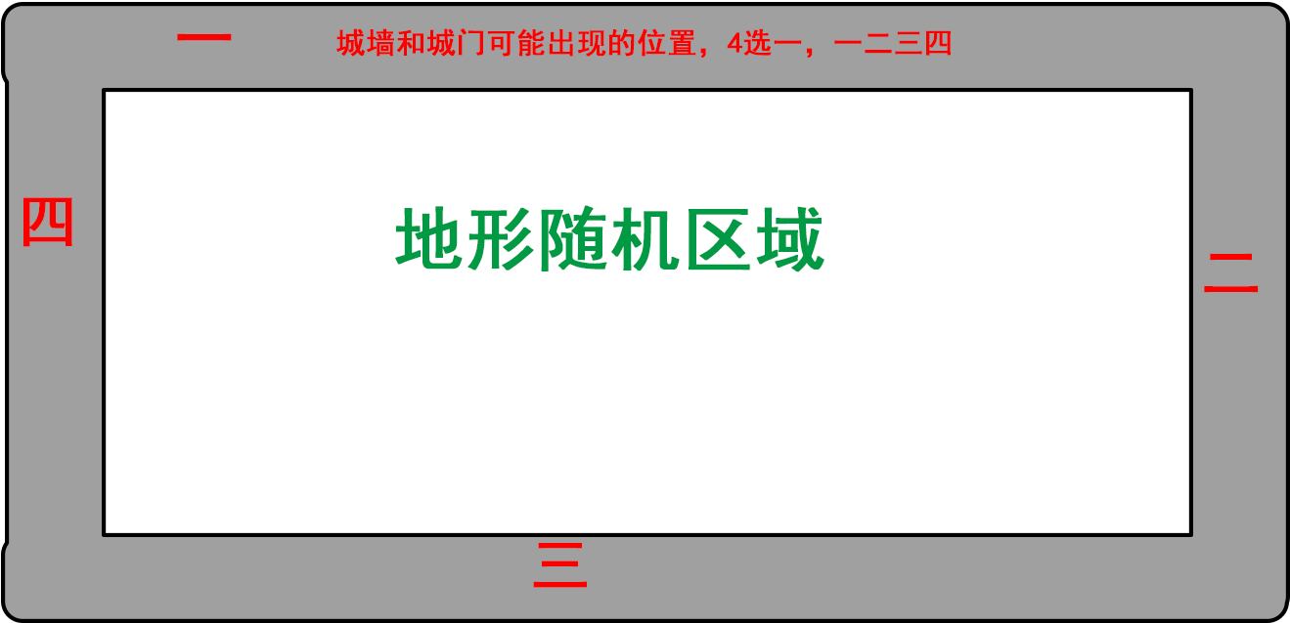

例：
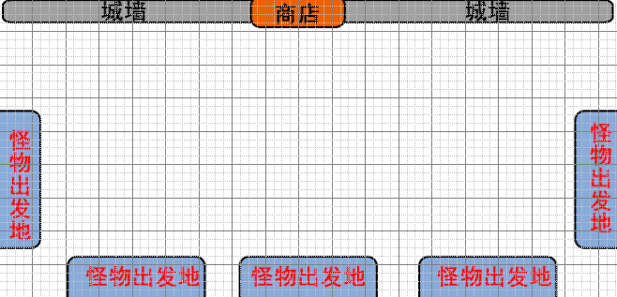
怪物路线：
朝最近的目标前进，被强制位移时重新规划路线，就近砍。（杀啊，突击给给！！(╯°Д°)╯）
